
POROČILO ANALIZE HITROSTI Z
RADARSKO TABLO MHP50
OBDOBJE: 24.06.2024 14:45 - 01.07.2024 14:45
LOKACIJA: Destrnik- Levanjci 24 - ZT2024

Kazalo
Lokacija in način meritev
Število prevozov
Hitrosti
Percentili hitrosti
Hitrostni razredi
Dnevne obremenitve
Tabela rezultatov

Lokacija in način meritev
Lokacija: Destrnik- Levanjci 24 - ZT2024 (46.483683,15.908698)
Radarska naprava: MHP50
Serijska številka: 231502653
Način meritve:
Podatki so bili zajeti s preventivno radarsko tablo MHP50. Omejitev hitrosti na lokaciji je 50 km/h. Analiza je narejena za obdobje od 24.06.2024 14:45 do 01.07.2024 14:45.
V nadaljevanju je v grafih prikazano število vozil oz. prometna obremenitev, povprečna in maksimalna hitrost, percentilna vrednost hitrosti ter izračun frekvence glede na hitrostne razrede (1-10 km/h, 11-20 km/h, 21-30 km/h, 31-40 km/h, 41-50 km/h, 51-60 km/h, 61-70 km/h, 71-80 km/h, 81-90 km/h). Frekvenca je prikazana s stolpičnim diagramom. Sledi še tabela z rezultati za posamezen dan za celotno obdobje merjenja.
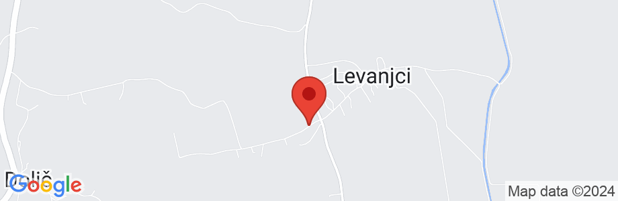

Število prevozov
V obdobju od 24.06.2024 14:45 do 01.07.2024 14:45 je bilo zabeleženihh 18.234 meritev oziroma 8.135 prevozov (en prevoz je lahko izmerjen večkrat).
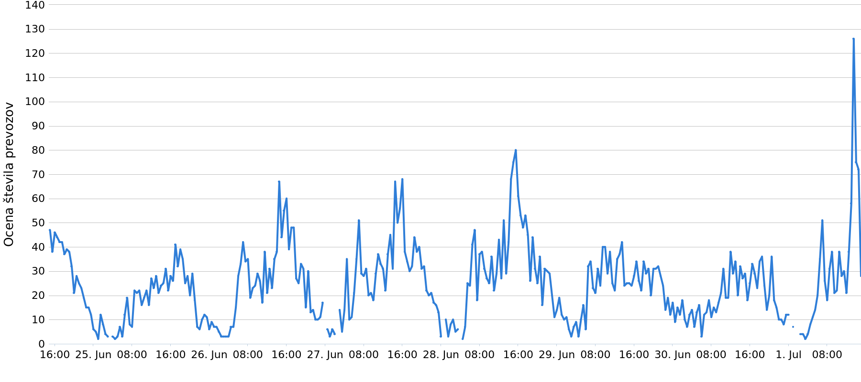
Graf 1: Ocena števila prevozov v obdobju od 24.06.2024 14:45 do 01.07.2024 14:45

Spodnji graf prikazuje še podrobno razporeditev števila prevozov oziroma frekvenco na dan 26.06.2024
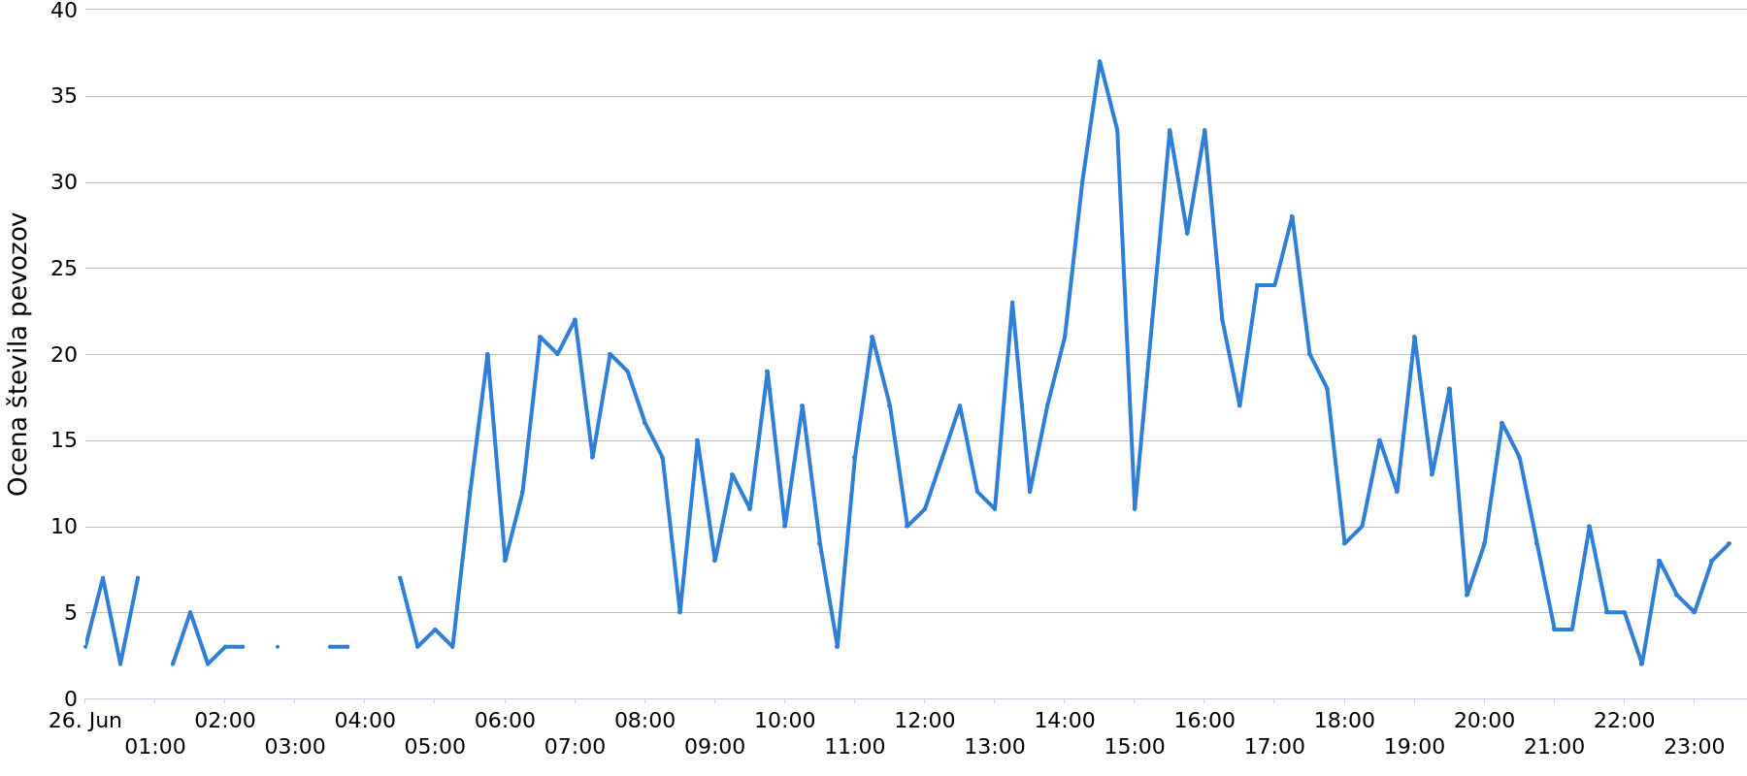
Graf 2: Ocena števila prevozov na dan 26.06.2024

Hitrosti
Spodnji graf prikazuje povprečne in maksimalne hitrosti za obdobje od 24.06.2024 14:45 do 01.07.2024 14:45. Povprečna hitrost vozil je 53 km/h, najvišja izmerjena pa 115 km/h.
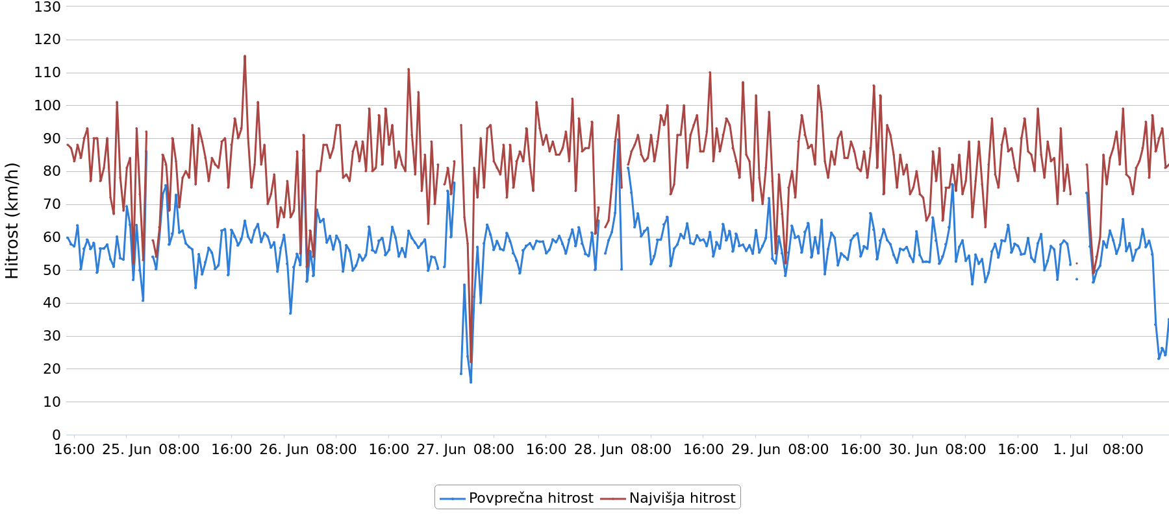
Graf 3: Povprečne in maksimalne hitrosti v obdobju od 24.06.2024 14:45 do 01.07.2024 14:45

Spodnji graf prikazuje povprečne in maksimalne hitrosti na dan 26.06.2024.
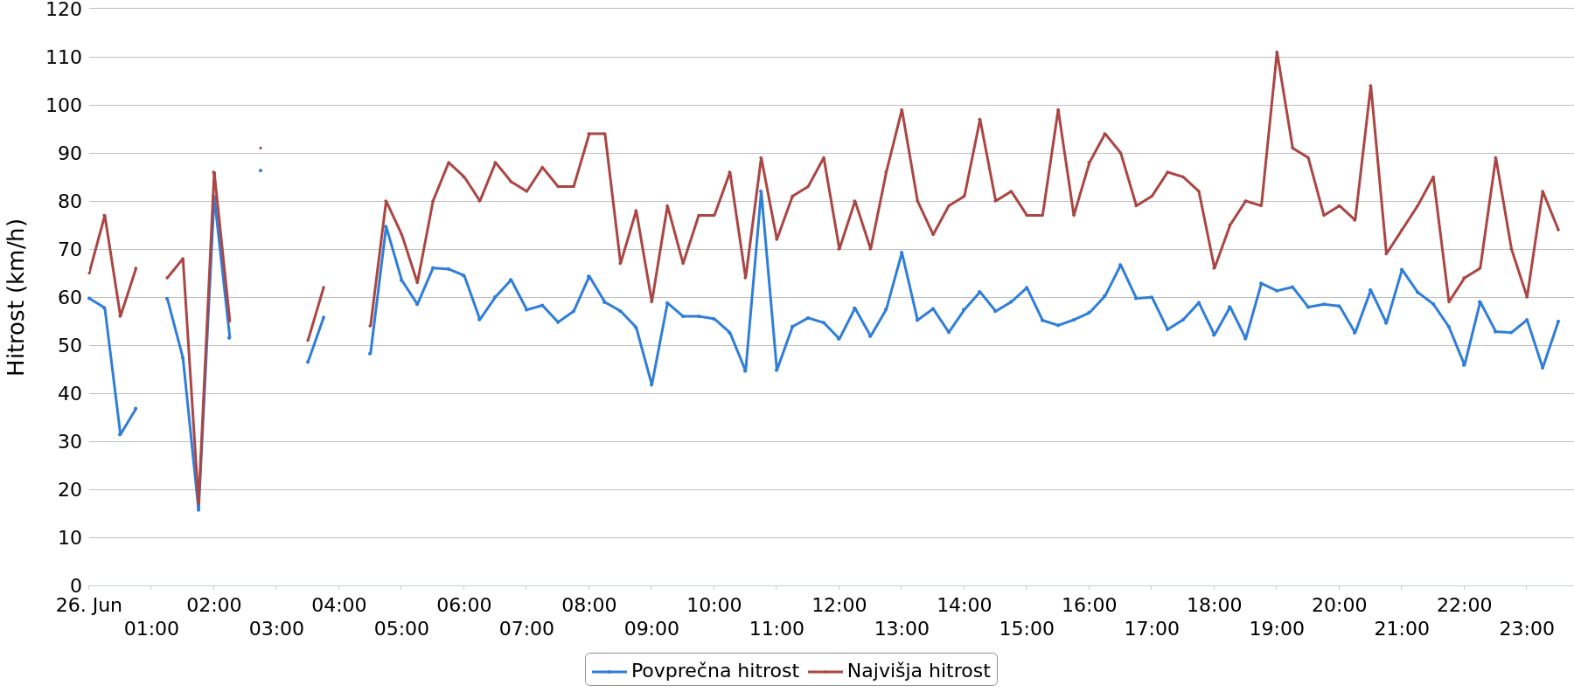
Graf 4: Povprečne in maksimalne hitrosti na dan 26.06.2024

Percentili hitrosti
V celotnem obdobju meritev je 85% vozil vozilo do hitrosti največ 65 km/h, 50% vozil je vozilo do hitrosti 52 km/h in 30% vozil je vozilo do hitrosti 46 km/h.
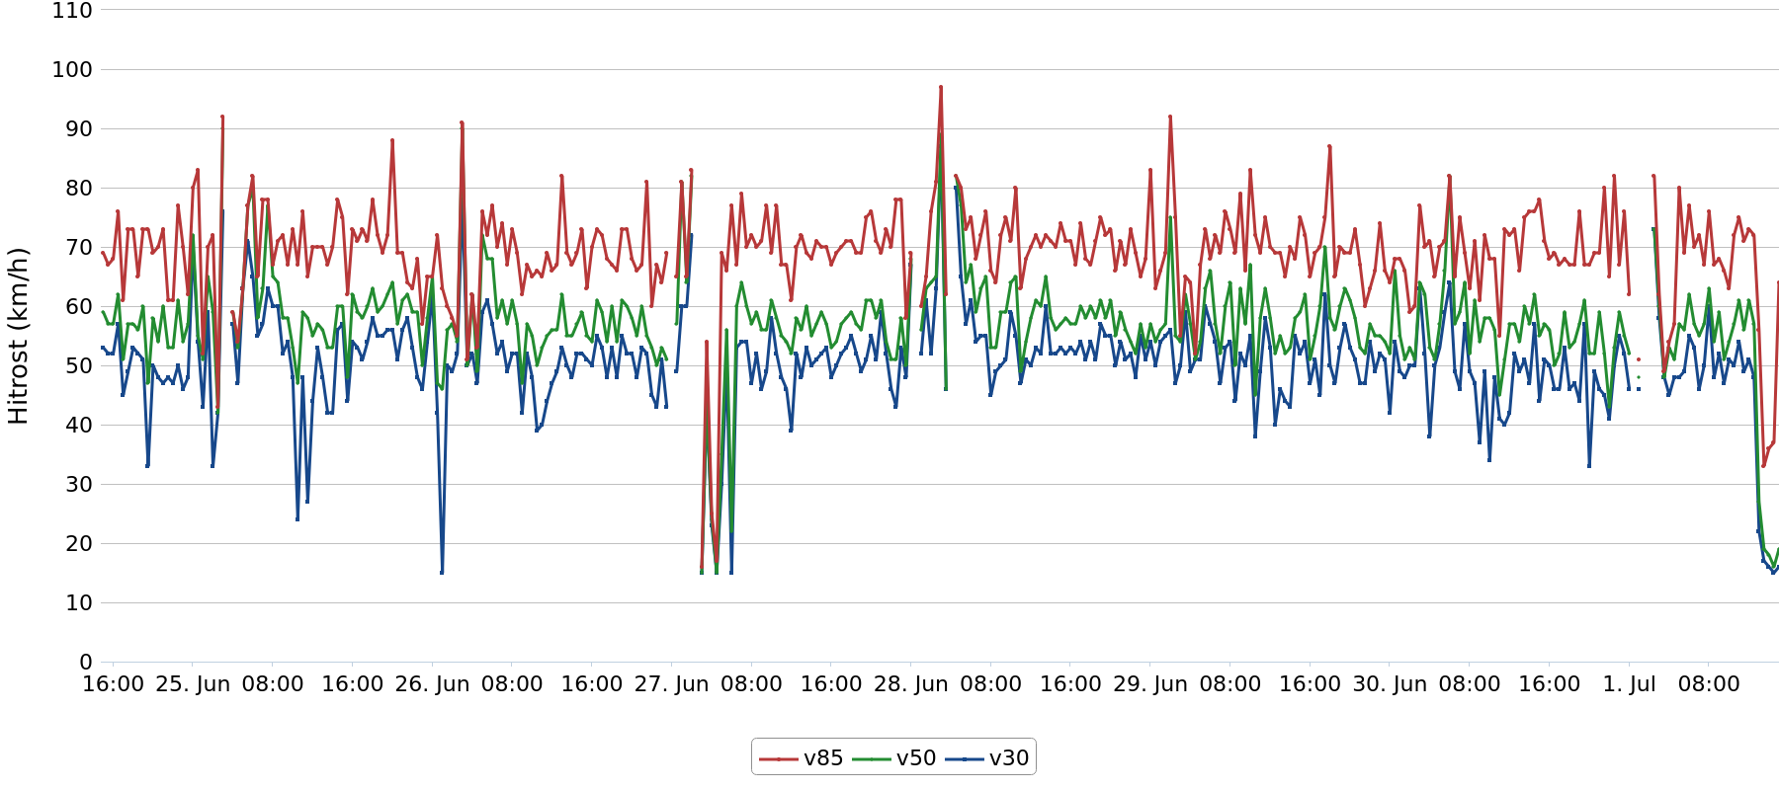
Graf 5: Hitrost do katere je vozil določen odstotek vozil v obdobju od 24.06.2024 14:45 do 01.07.2024 14:45

Hitrostni razredi
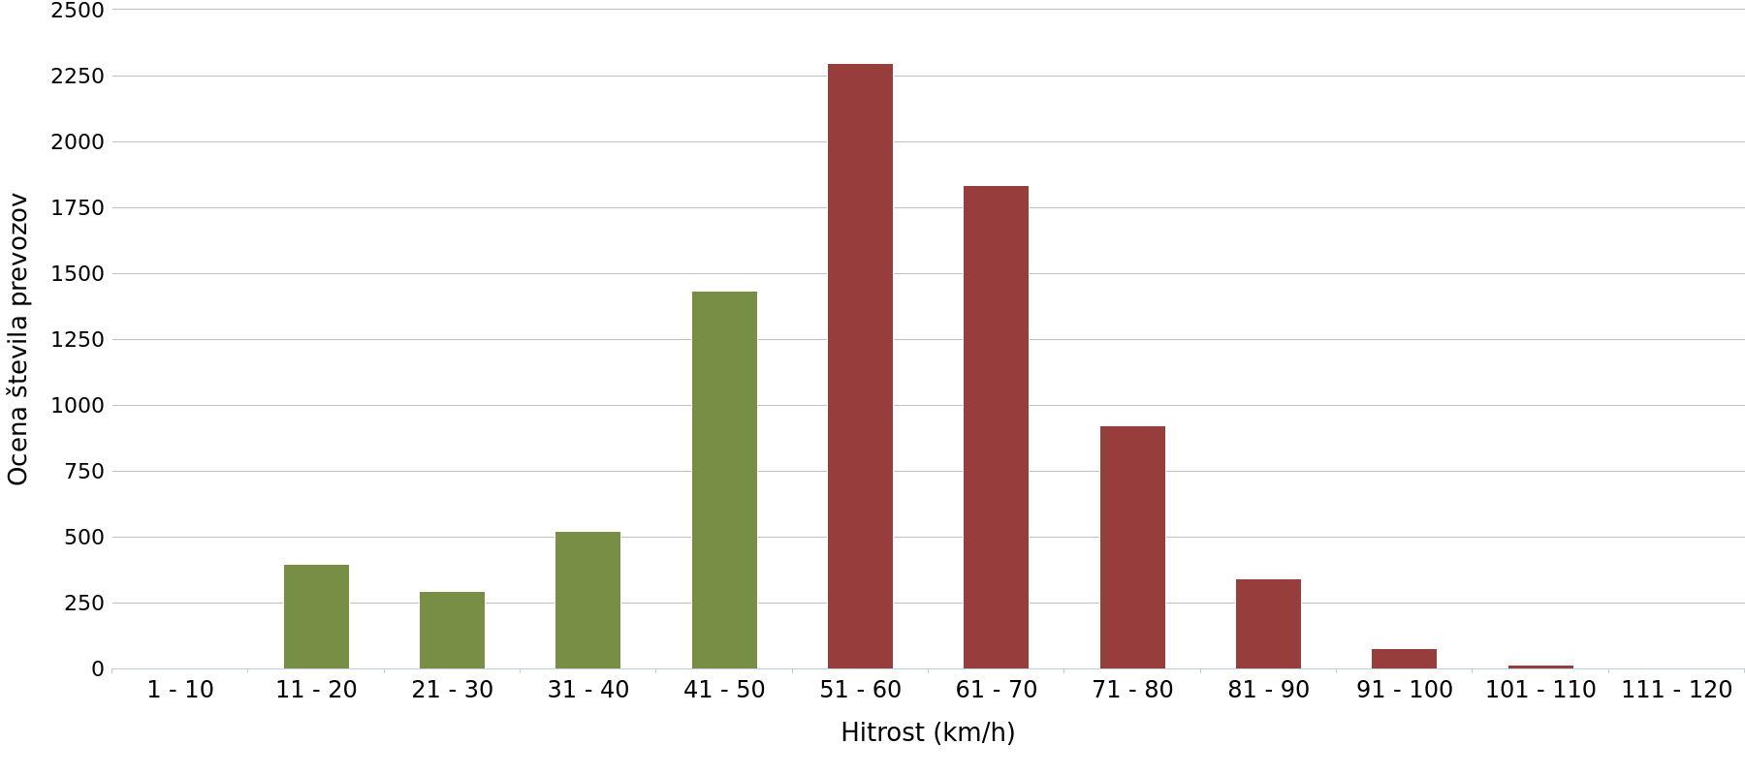
Graf 7: Porazdelitev izmerjenih hitrosti v obdobju od 24.06.2024 14:45 do 01.07.2024 14:45

 | 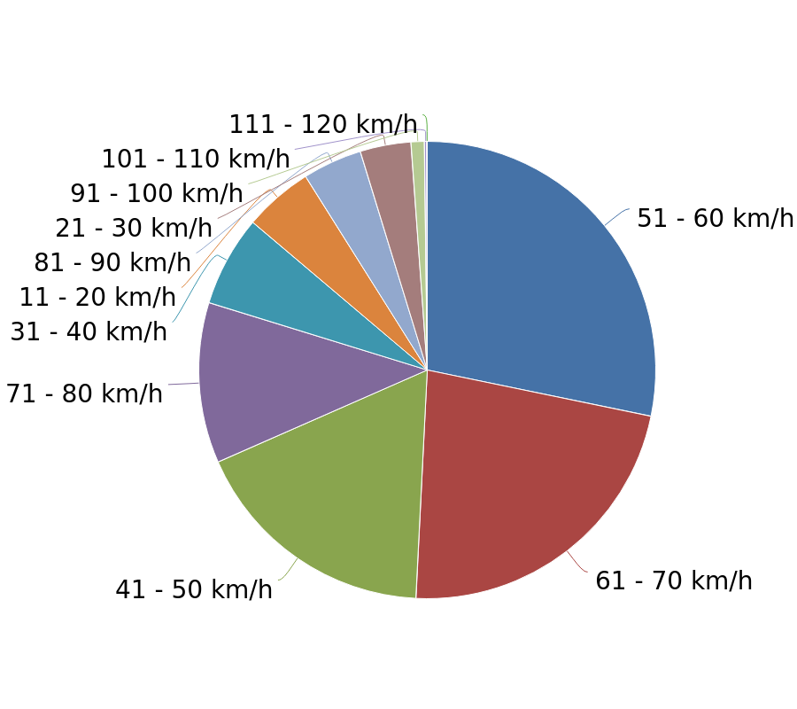  Graf 8: Porazdelitev izmerjenih hitrosti v obdobju od 24.06.2024 14:45 do 01.07.2024 14:45
  Hitrost km/h | Št. meritev | Ocena št. prevozov | %
  1 - 10 | 0 | 0 | 0
  11 - 20 | 2.018 | 397 | 5
  21 - 30 | 720 | 293 | 4
  31 - 40 | 958 | 522 | 6
  41 - 50 | 3.039 | 1.433 | 18
  51 - 60 | 5.121 | 2.298 | 28
  61 - 70 | 3.898 | 1.835 | 23
  71 - 80 | 1.771 | 923 | 11
  81 - 90 | 569 | 342 | 4
  91 - 100 | 119 | 76 | 1
  101 - 110 | 19 | 14 | 0
  111 - 120 | 2 | 2 | 0
  Skupno | 18.234 | 8.135 | 100

Dnevne obremenitve
Datum | Št. meritev | Ocena št. prevozov
24.06.2024 | 1.194 | 569
25.06.2024 | 1.553 | 807
26.06.2024 | 2.432 | 1.165
27.06.2024 | 3.115 | 1.299
28.06.2024 | 2.976 | 1.432
29.06.2024 | 2.258 | 1.117
30.06.2024 | 1.808 | 909
01.07.2024 | 2.898 | 837
Skupno | 18.234 | 8.135

Tabela rezultatov
Datum | Št. meritev | Ocena št. prevozov | Povprečna hitrost | Najvišja hitrost | V85 | V50 | V30
24.06.2024 | 1.194 | 569 | 57 | 101 | 70 | 57 | 50
25.06.2024 | 1.553 | 807 | 58 | 115 | 72 | 59 | 52
26.06.2024 | 2.432 | 1.165 | 57 | 111 | 69 | 57 | 51
27.06.2024 | 3.115 | 1.299 | 55 | 102 | 68 | 55 | 49
28.06.2024 | 2.976 | 1.432 | 59 | 110 | 71 | 59 | 53
29.06.2024 | 2.258 | 1.117 | 57 | 106 | 71 | 58 | 51
30.06.2024 | 1.808 | 909 | 55 | 99 | 70 | 56 | 48
01.07.2024 | 2.898 | 837 | 44 | 99 | 58 | 41 | 36
Skupno | 18.234 | 8.135 | 53 | 115 | 65 | 52 | 46

